Perancangan Sistem dan Antarmuka PadiCare
Dokumen Luaran Tahap 2 Mobile Programming
Atribut | Rancangan
Nama aplikasi | PadiCare
Platform sasaran | Android sebagai target implementasi dan pengujian awal; Flutter dan TensorFlow Lite
Pengguna utama | Petani padi; penyuluh pertanian sebagai pengguna pendamping
Dasar dokumen | PRD revisi versi 1.1 dan purwarupa Stitch PadiCare
Status | Rancangan sebelum implementasi; kelas model dan hasil uji belum ditetapkan

Ringkasan rancangan
PadiCare dirancang untuk membantu pengguna mengambil atau memilih satu foto daun padi, memeriksa pratinjau, menjalankan klasifikasi di perangkat, lalu membaca dugaan hasil dan batasannya. Aplikasi tidak dimaksudkan sebagai diagnosis pasti. Implementasi awal difokuskan pada Android dan penggunaan tanpa internet di lahan.
Dokumen ini menunjukkan alur, skenario, navigasi, model data sementara, wireframe, serta 12 rancangan layar dan status dari Stitch. Gambar purwarupa adalah acuan tampilan. Nilai skor, nama penyakit, dan isi informasi pada contoh desain harus diganti sesuai model serta sumber yang benar-benar terverifikasi saat implementasi.
Keputusan rancangan MVP tidak memerlukan basis data. Foto dan hasil analisis dipakai selama sesi pemeriksaan, tanpa akun, unggahan otomatis, atau riwayat deteksi.

1 Ruang lingkup dan prinsip antarmuka
- Satu foto daun padi per analisis; sumber kamera atau galeri bawaan perangkat.
- Bahasa Indonesia sederhana, tombol besar, kontras jelas, dan status selalu memakai teks serta ikon, bukan warna saja.
- Hasil menampilkan dugaan kelas dan skor model, disertai catatan keterbatasan serta pilihan foto ulang.
- Kamera, galeri, model, dan informasi dasar dirancang dapat dipakai secara offline; hal ini harus dibuktikan melalui pengujian Android.
- Daftar kelas penyakit final, ambang hasil belum meyakinkan, dan informasi tindak lanjut diputuskan sesudah audit data dan evaluasi model.

2 Keterlacakan kebutuhan ke rancangan
Setiap fungsi inti pada PRD mempunyai halaman, komponen, atau status yang dapat diperiksa pada purwarupa berikut.
Kebutuhan PRD | Rancangan antarmuka dan perilaku
FR-01 Izin akses | Bantuan izin; penolakan kamera mengarah ke galeri atau pengaturan perangkat.
FR-02 Ambil atau pilih foto | Modal sumber foto memakai kamera atau pemilih galeri bawaan.
FR-03 Pratinjau | Halaman pratinjau menampilkan foto terpilih dan aksi ganti/foto ulang.
FR-04 Inferensi lokal | Status analisis menunggu hasil TFLite; tidak menampilkan persentase palsu.
FR-05 Kelas dan skor | Varian hasil penyakit atau sehat memakai keluaran model nyata.
FR-06 Hasil tidak meyakinkan | Status tersendiri dengan saran foto ulang dan konsultasi PPL.
FR-07 Informasi kelas | Halaman informasi hanya untuk kelas model final dan sumber yang diperiksa.
FR-08 Analisis ulang | Aksi periksa foto lain tersedia pada setiap varian hasil.

Batas implementasi yang memengaruhi desain
Purwarupa Stitch masih mengandung contoh skor tetap dan klaim yang belum dibuktikan. Di aplikasi, label serta skor harus berasal dari model final; istilah yang dipakai adalah 'Pemeriksaan awal' dan 'Skor model'. Klasifikasi tidak menunjukkan lokasi bercak jika model tidak menghasilkan peta lokasi. Status 'Hasil belum meyakinkan' didasarkan pada aturan yang dievaluasi, bukan jaminan bahwa foto di luar kelas akan terdeteksi dengan benar.

3 Diagram alur aplikasi
Alur utama bergerak dari pemilihan foto ke inferensi lokal. Izin ditolak, foto gagal dibaca, atau model gagal dijalankan mengarah ke pesan pemulihan. Setelah analisis, aplikasi memilih satu dari tiga varian hasil sesuai keluaran dan aturan yang ditetapkan dari evaluasi model.
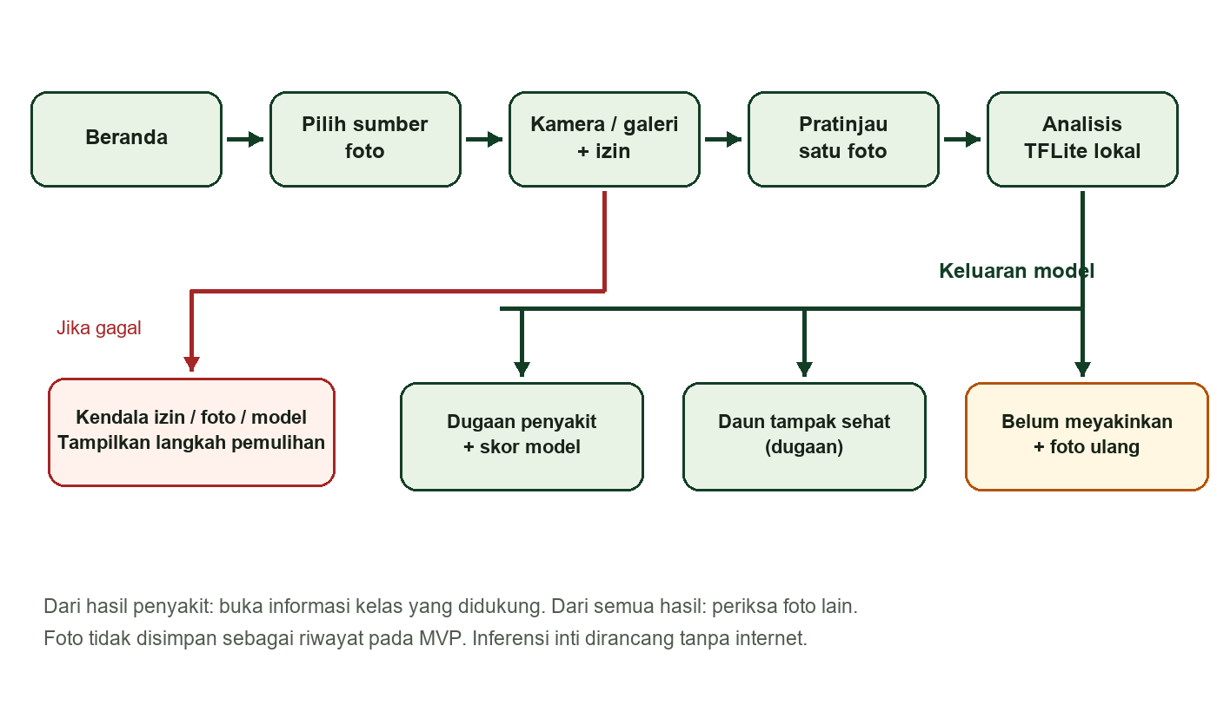
Gambar 1 Alur pemeriksaan awal satu foto daun padi
Titik keputusan | Aturan rancangan
Sumber foto | Pengguna memilih kamera atau galeri; izin diminta hanya bila diperlukan.
Pratinjau | Pengguna dapat mengganti foto sebelum menekan Analisis.
Analisis | Model lokal menyiapkan citra sesuai spesifikasi input TFLite final.
Hasil | Penyakit, sehat, atau belum meyakinkan ditampilkan tanpa klaim diagnosis pasti.
Kegagalan | Pesan menjelaskan penyebab yang diketahui dan menawarkan tindakan yang dapat dicoba.

4 Kasus penggunaan dan skenario pengguna
ID dan aktor | Tujuan | Hasil yang diharapkan
UC-01 Petani | Memeriksa satu foto daun dari kamera atau galeri. | Membaca dugaan kelas, skor model, dan batas hasil.
UC-02 Petani | Mengulang pemeriksaan dengan foto lain. | Foto baru dapat dipilih tanpa menutup aplikasi.
UC-03 Petani atau PPL | Membaca informasi kelas yang didukung. | Gejala dan tindak lanjut umum tampil bersama sumber.
UC-04 Petani | Membaca panduan foto dan batasan aplikasi. | Pengguna memahami cara memotret dan kapan perlu konsultasi.

Skenario utama UC-01
Langkah | Interaksi pengguna dan respons sistem
Prasyarat | Aplikasi terbuka; model final tersedia pada perangkat.
1 | Pengguna menekan Mulai Deteksi pada Beranda.
2 | Sistem menampilkan modal Ambil Foto atau Pilih dari Galeri.
3 | Pengguna mengambil/memilih foto; sistem meminta izin yang relevan bila diperlukan.
4 | Sistem menampilkan pratinjau. Pengguna dapat mengganti foto atau membuka panduan.
5 | Pengguna menekan Analisis Foto; sistem menyiapkan gambar dan menjalankan TFLite lokal.
6 | Sistem menampilkan dugaan penyakit, daun tampak sehat, atau hasil belum meyakinkan.
7 | Pengguna membaca catatan keterbatasan, membuka info kelas bila tersedia, atau memilih foto lain.

Alur alternatif
- Izin kamera ditolak: tampilkan penjelasan, pilihan galeri, dan tautan ke pengaturan bila relevan.
- Foto tidak terbaca: tampilkan kesalahan dan minta pilih atau ambil foto lain.
- Model gagal dimuat atau inferensi gagal: tampilkan pesan spesifik serta pilihan coba lagi/kembali.
- Skor di bawah ambang teruji: tampilkan hasil belum meyakinkan; jangan menyimpulkan foto bukan daun padi.

5 Struktur navigasi aplikasi
Beranda menjadi titik awal. Panduan dan Tentang dapat dibuka langsung. Modal sumber foto memulai alur pemeriksaan; layar hasil tidak menjadi halaman riwayat dan tombol periksa lagi kembali ke pemilihan foto.
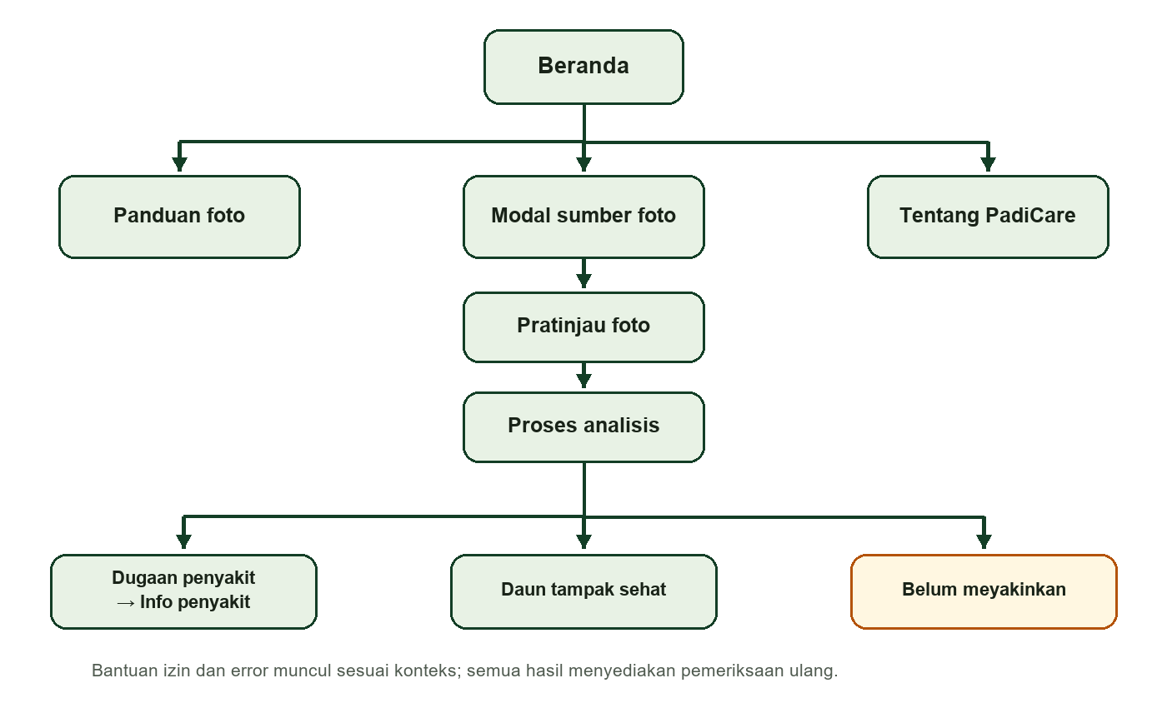
Gambar 2 Peta navigasi tingkat utama
Tujuan | Asal dan cara kembali
Panduan Foto | Dari Beranda atau Pratinjau; Kembali menuju halaman pemanggil.
Tentang PadiCare | Dari Beranda; Kembali menuju Beranda.
Pratinjau | Sesudah kamera/galeri; Foto Ulang/Galeri membuka sumber baru.
Analisis | Dari Pratinjau; Batal kembali ke Pratinjau jika proses dapat dihentikan.
Hasil penyakit | Dari Analisis; dapat menuju Info Penyakit atau Periksa Foto Lain.
Hasil sehat / belum meyakinkan | Dari Analisis; dapat memilih atau memotret foto lain.
Kesalahan | Muncul sesuai konteks pada alur foto/model dan menyediakan tindakan pemulihan.

6 Model data dan aliran data
Pilihan penyimpanan MVP tidak memakai basis data. Data foto dan hasil dipakai selama sesi pemeriksaan. Berkas sementara yang dibuat pemilih foto tidak dianggap riwayat pengguna; aplikasi tidak mengunggah foto secara otomatis.

Entitas sementara | Atribut utama | Sumber dan masa hidup
SelectedPhoto | uri/path lokal, sumber kamera/galeri, waktu pilihan opsional | Dari pemilih perangkat; dipakai sampai foto diganti atau sesi berakhir.
ModelSpec | lokasi .tflite, input shape/type, normalisasi, labels berurutan, threshold teruji | Dikemas sebagai aset lokal; nilainya mengikuti model final.
AnalysisResult | labelIndex, label, skorModel, status hasil | Keluaran inferensi lokal; hanya tampil selama sesi.
DiseaseInfo | key label, nama, gejala, tindak lanjut umum, sumber | Konten lokal untuk kelas yang benar-benar didukung dan diverifikasi.
AnalysisError | kode, pesan, aksi pemulihan | Dibentuk saat izin, foto, pemuatan model, atau inferensi gagal.

Urutan pengolahan data
Foto lokal → decode dan validasi dasar → ubah ukuran/kanal/normalisasi sesuai ModelSpec → tensor input → inferensi TFLite → urutkan skor sesuai labels.txt → terapkan aturan hasil belum meyakinkan yang telah dievaluasi → tampilkan AnalysisResult. Aplikasi tidak dapat menyimpulkan objek bukan daun padi hanya dari skor klasifikasi rendah.

Relasi logis
Satu SelectedPhoto menghasilkan paling banyak satu AnalysisResult per permintaan analisis. AnalysisResult merujuk ke satu label pada ModelSpec. Jika label itu mempunyai informasi terverifikasi, halaman DiseaseInfo dapat dibuka. AnalysisError menggantikan hasil saat proses gagal.

7 Sketsa awal antarmuka
Wireframe berikut memisahkan susunan dan prioritas informasi dari pilihan warna serta ilustrasi. Empat pola utama ini menjadi dasar 12 layar/status purwarupa: Beranda, modal sumber, Pratinjau, dan Hasil.
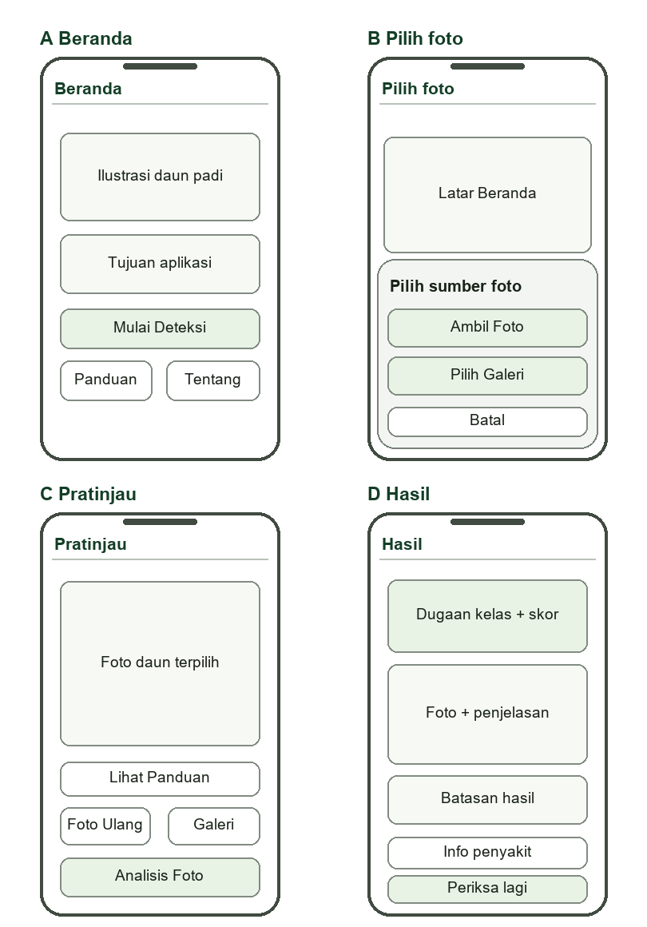
Gambar 3 Wireframe fungsi inti PadiCare
Area hasil pada wireframe dipakai ulang untuk varian penyakit, daun sehat, dan belum meyakinkan. Tampilan akhir mempertahankan tombol utama yang jelas, ruang baca cukup, serta aksi foto ulang yang mudah ditemukan.

8 Sistem visual dan rancangan halaman
Elemen | Keputusan desain
Warna | Hijau utama #133E26, hijau pendukung #2E7D32, latar #F7F9F5, putih untuk kartu, amber untuk status perlu verifikasi.
Tipografi | Huruf sans serif dengan hierarki judul–isi–label; teks isi cukup besar dan kontras untuk layar ponsel di luar ruangan.
Komponen | Material 3: app bar, kartu, tombol utama/sekunder, modal bawah, indikator proses, pesan kesalahan.
Interaksi | Target sentuh sekurangnya 48 dp; tombol utama dekat bagian bawah pada layar alur foto.
Status | Ikon + teks menjelaskan sehat, dugaan penyakit, belum meyakinkan, dan error; warna hanya penguat.
Bahasa | Bahasa Indonesia sederhana. 'Skor model' tidak disebut akurasi diagnosis. Hasil selalu disebut pemeriksaan awal.

Inventaris layar dan fungsi
Kelompok | Halaman atau status
Masuk dan foto | 1 Beranda; 2 Modal sumber; 3 Bantuan izin; 4 Panduan foto; 5 Pratinjau.
Analisis dan hasil | 6 Proses analisis; 7 Dugaan penyakit; 8 Daun tampak sehat; 9 Belum meyakinkan.
Pendukung | 10 Varian kendala; 11 Informasi penyakit; 12 Tentang dan batasan.

Gambar pada bagian berikut memperlihatkan cuplikan bagian atas tiap layar dari purwarupa Stitch. Layar panjang memiliki isi lanjutan; PNG lengkap dan HTML rujukan tersimpan dalam paket desain PadiCare. Contoh foto, kelas, dan skor pada gambar tidak menjadi bukti hasil model nyata.

9.1 Purwarupa antarmuka Layar 1 dan 2
Dua rancangan berikut menjadi acuan komposisi visual. Perilaku dan teks akhir mengikuti aturan pada bagian 2–8.
1. Beranda PadiCare  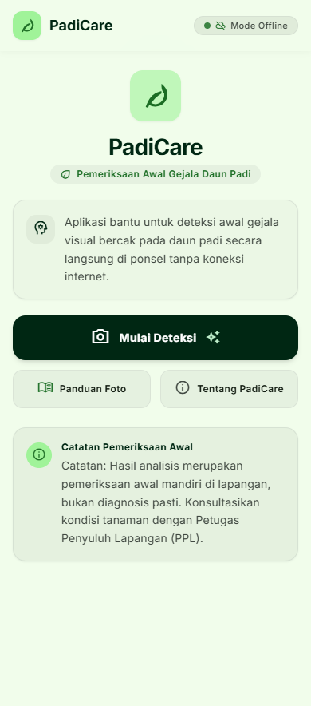  Pintu masuk tunggal: Mulai Deteksi, Panduan Foto, Tentang, dan catatan hasil awal. | 2. Modal Pilih Sumber  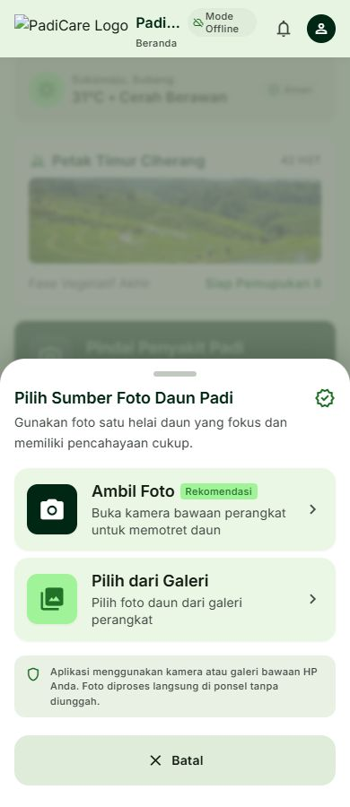  Memilih kamera atau galeri; diterapkan di atas Beranda baru, bukan beranda lama pada gambar sumber.

9.2 Purwarupa antarmuka Layar 3 dan 4
Dua rancangan berikut menjadi acuan komposisi visual. Perilaku dan teks akhir mengikuti aturan pada bagian 2–8.
3. Bantuan Izin  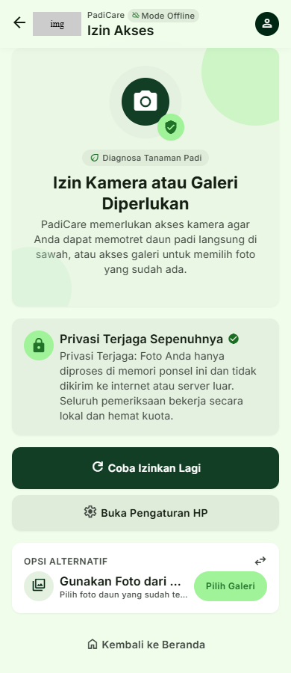  Alasan izin, coba lagi, buka pengaturan, atau beralih ke galeri. | 4. Panduan Foto  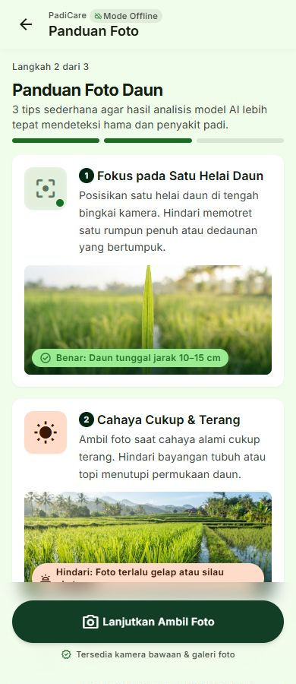  Tiga petunjuk: satu daun, cahaya merata, dan foto fokus; dapat dibuka kapan saja.

9.3 Purwarupa antarmuka Layar 5 dan 6
Dua rancangan berikut menjadi acuan komposisi visual. Perilaku dan teks akhir mengikuti aturan pada bagian 2–8.
5. Pratinjau  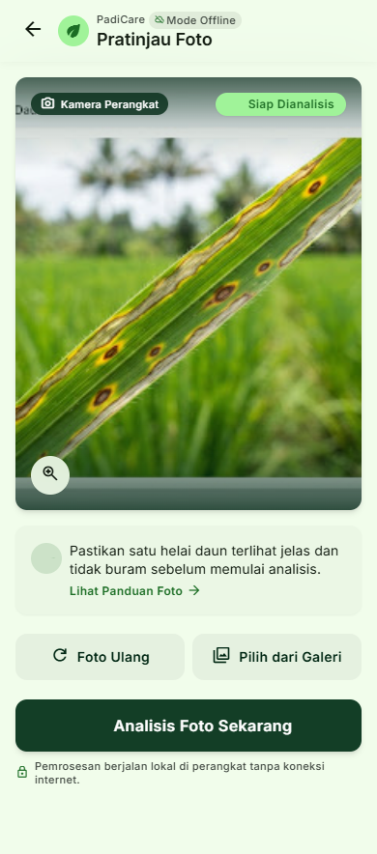  Foto dipilih, panduan, ganti foto, foto ulang, dan tombol analisis. | 6. Proses Analisis  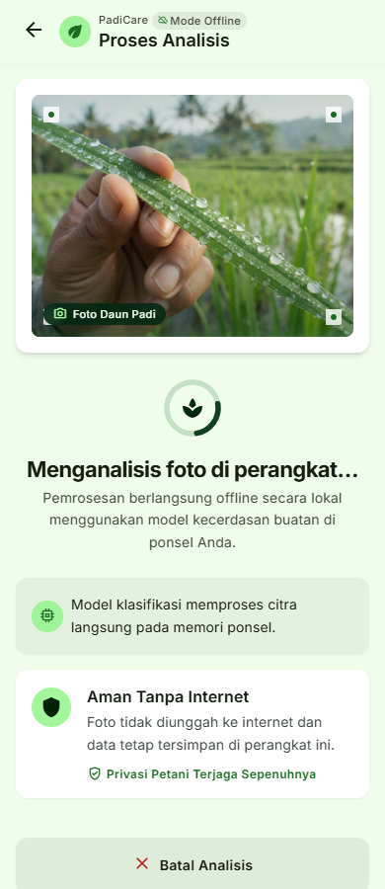  Indikator tanpa persentase palsu, pratinjau kecil, dan pembatalan bila dapat dilakukan.

9.4 Purwarupa antarmuka Layar 7 dan 8
Dua rancangan berikut menjadi acuan komposisi visual. Perilaku dan teks akhir mengikuti aturan pada bagian 2–8.
7. Dugaan Penyakit  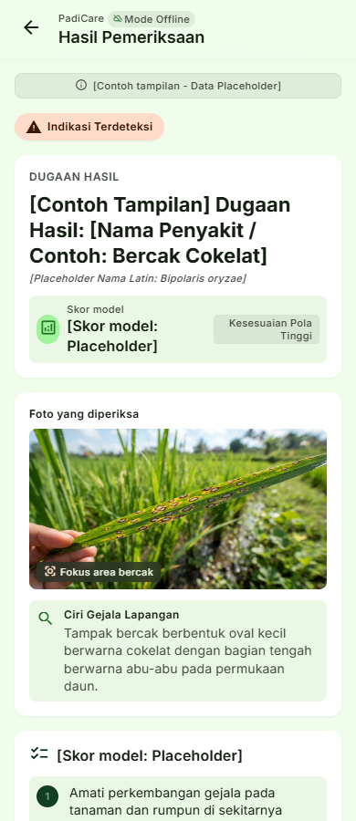  Kelas dan skor dari model, foto, tindak lanjut umum, serta akses info penyakit. | 8. Daun Tampak Sehat  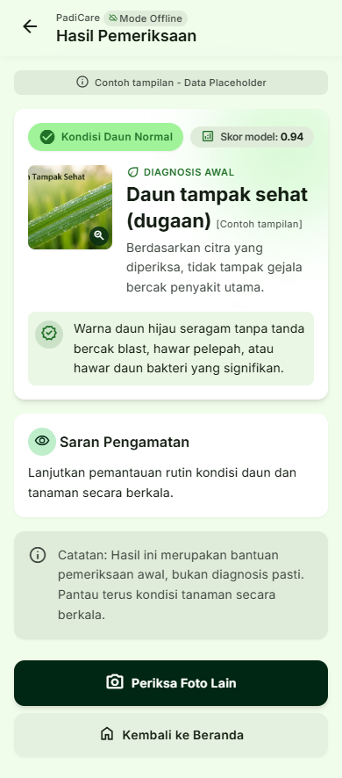  Varian hasil sehat dengan skor model nyata dan saran pemantauan; angka contoh diabaikan.

9.5 Purwarupa antarmuka Layar 9 dan 10
Dua rancangan berikut menjadi acuan komposisi visual. Perilaku dan teks akhir mengikuti aturan pada bagian 2–8.
9. Belum Meyakinkan  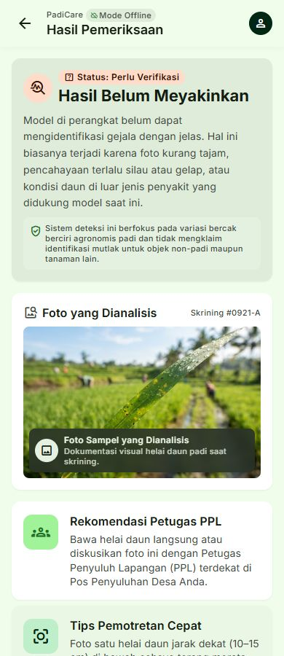  Mengajak foto ulang atau konsultasi tanpa mengklaim deteksi pasti objek di luar cakupan. | 10. Varian Kendala  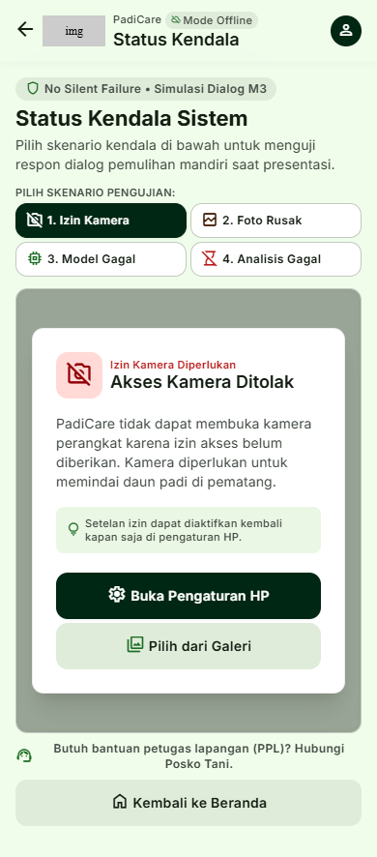  Empat pesan error sesuai kejadian; menu simulasi pada desain tidak menjadi fitur pengguna.

9.6 Purwarupa antarmuka Layar 11 dan 12
Dua rancangan berikut menjadi acuan komposisi visual. Perilaku dan teks akhir mengikuti aturan pada bagian 2–8.
11. Informasi Penyakit  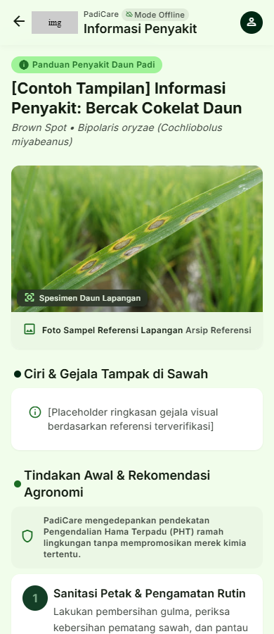  Konten per kelas final, gejala, tindak lanjut umum, dan sumber yang diperiksa. | 12. Tentang PadiCare  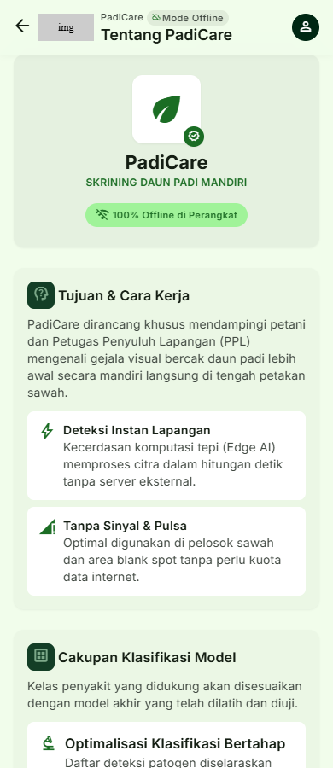  Tujuan, cakupan model, privasi, dan batasan; klaim disesuaikan hasil implementasi.

10 Hal yang dijelaskan dalam video
Bagian perancangan dapat disampaikan dalam sekitar dua menit sebelum demo implementasi. Tunjukkan gambar diagram dan purwarupa yang paling relevan, lalu jelaskan perbedaan antara rancangan dan fungsi yang sudah benar-benar diuji.
Urutan | Pokok penjelasan
1 Masalah dan pengguna | Petani perlu bantuan pemeriksaan awal dari satu foto daun; PPL tetap diperlukan untuk verifikasi lapangan.
2 Alur dan use case | Tunjukkan Gambar 1 serta langkah kamera/galeri → pratinjau → analisis → hasil.
3 Navigasi dan data | Tunjukkan Gambar 2; jelaskan tidak ada akun, backend, atau basis data pada MVP.
4 Wireframe ke purwarupa | Tunjukkan Gambar 3, lalu Beranda, Pratinjau, dan satu varian Hasil dari Stitch.
5 Keputusan desain | Tombol besar, teks sederhana, kontras tinggi, error dengan pemulihan, dan batas klaim model.
6 Hubungkan ke demo | Tunjukkan hanya fitur yang telah berjalan. Bila model belum tersedia, sebut prototipe UI dan jelaskan rencana integrasi.

Kriteria kesiapan rancangan
- Semua kebutuhan FR-01 sampai FR-08 dipetakan ke layar atau perilaku.
- Satu alur foto dan tiga hasil dipahami tanpa perlu login atau koneksi jaringan.
- Model data membedakan input, spesifikasi model, keluaran, informasi penyakit, dan error.
- Contoh skor dan kelas pada purwarupa ditandai sebagai placeholder, bukan bukti prediksi.
- Klaim offline, kinerja, kelas penyakit, dan dukungan iOS menunggu hasil pengujian implementasi.

Acuan rancangan
PRD_Deteksi_Dini_Penyakit_Daun_Padi_REVISI.docx, versi 1.1; PadiCare_MVP_Brief.md; dan ekspor proyek Stitch PadiCare di https://stitch.withgoogle.com/projects/3614904139363343705. Dokumen ini adalah rancangan Tahap 2, bukan laporan hasil pelatihan model atau pengujian aplikasi.

